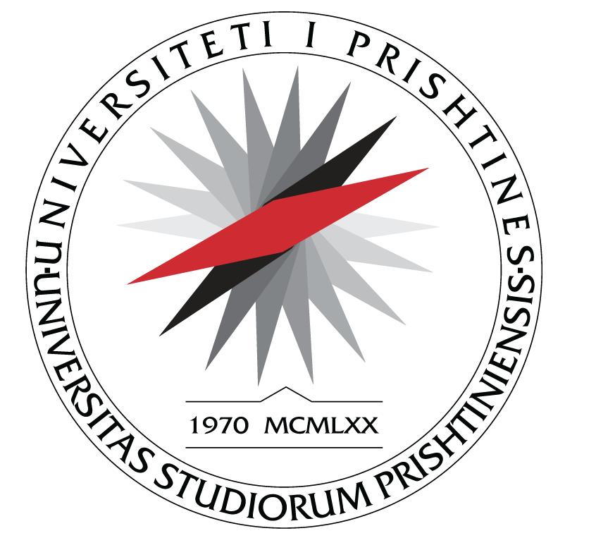
UNIVERSITETI I PRISHTINËS
FAKULTETI I SHKENCAVE
MATEMATIKE - NATYRORE
Departamenti i Kimisë P R I SH T I N Ë

L A J M Ë R I M

Lajmërohen të gjithë të interesuarit se mbrojtja e temës së Masterit, me titull:

“ Studimi i filmave të hollë të ujit përmes spektroskopisë FTIR të formuar mbi nanogrimcat e dioksidit të manganit të modifikuar me acide humike ”

të kandidatës, Lorenden Hysenaj mbahet me datën: 04.06.2025 ora 10.00, Departamenti i Kimisë të FSHMN-së.

Të gjithë të interesuarit mund të jenë pjesëmarrës, pasi që mbrojtja është publike.

Prishtinë, 28. 05. 2025 Zyra për studime Master dhe Doktoratë
_________________
Besiana Bashota

